**Руководство пользователя для разработки простой системы управления библиотекой.**

**Описание интерфейса.**

Интерфейс представляет собой список команд, каждая из которых имеет свой номер.

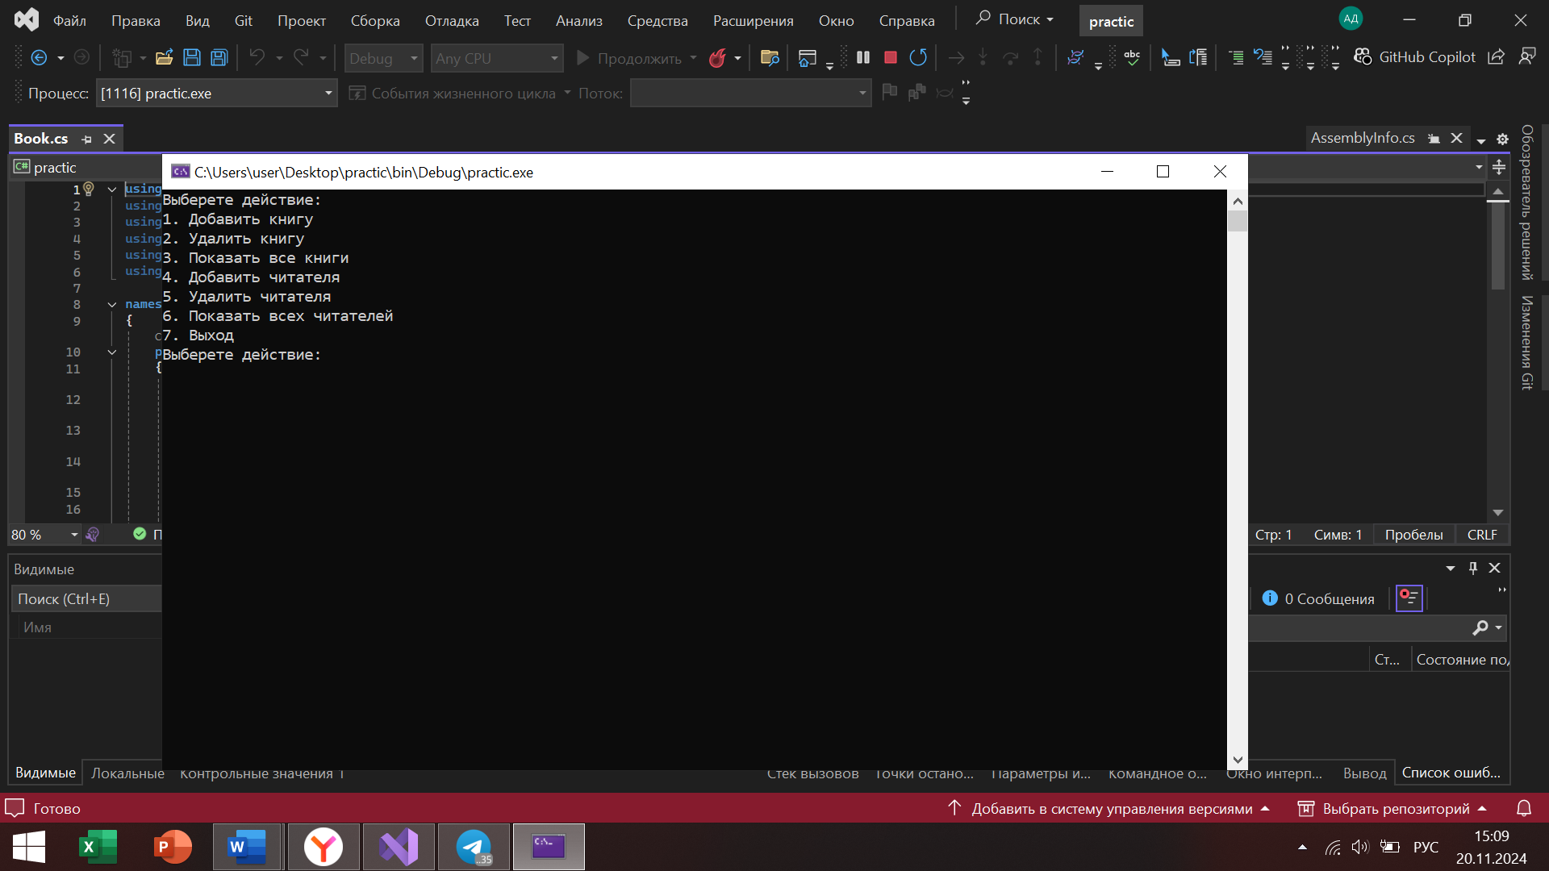

Пользователь выбирает номер команды и ему выпадает то действие, которое он выбрал.

**Инструкции по добавлению, удалению и выводу данных**

Добавление книги

1. Выберите цифру 1 в строке выбора действия.

2. Далее заполняйте содержимое согласно команде:

- Введите название: введите название книги.

- Введите автора: введите ФИО автора.

- Введите год публикации: введите год публикации книги.

3. При успешном добавлении книги будет выведена строка «Книга успешно добавлена!»

Добавление читателя

1. Выберите цифру 4 в строке выбора действия.

2. Далее заполняйте содержимое согласно команде:

- Введите имя: введите ФИ читателя.

- Введите email: введите email читателя.

3. При успешном добавлении читателя будет выведена строка «Читатель успешно добавлен!»

Удаление книги

1. Выберите цифру 2 в строке выбора действия.

2. Введите название книги

3. При успешном удалении книги будет выведена строка «Книга успешно удалена!»

Удаление читателя

1. Выберите цифру 5 в строке выбора действия.

2. Введите email читателя

3. При успешном удалении читателя будет выведена строка «Читатель успешно удален!»

Показ всех книг

1. Выберите цифру 3 в строке выбора действия.

2. На экран выведется список всех зарегистрированных книг

Показ всех читателей

1. Выберите цифру 6 в строке выбора действия.

2. На экран выведется список всех зарегистрированных читателей

Выход из системы

1. Нажмите цифру 7 в строке выбора действия для выхода из системы.